

软件项目计划书



项目名称 博青秀
年级专业 计算机2002班
组 长 司晨旭
小组成员 吴佳丽、吴卓霖
指导教师 杨枨、苏奎

2022年 10月 12日
文件状态： | 文件标识：
[ ]：草稿 | 当前版本： | 1.1
[ ]：正式发布 | 作者： | 司晨旭、吴佳丽、吴卓霖
[ √ ]：正在修改 | 完成日期： | 2022/10/12

版本历史
版本/状态 | 作者 | 参与者 | 起止日期 | 备注
1.1.0 | 司晨旭  吴卓霖  吴佳丽 | 司晨旭  吴卓霖  吴佳丽 | 2022-9-14  至  2022-10-20 | 初稿
1.1.1 | 司晨旭  吴卓霖  吴佳丽 | 司晨旭  吴卓霖  吴佳丽 | 2022-10-20  至  2022-11-1 | 更改完成时间及程度
1.1.2 | 司晨旭  吴卓霖  吴佳丽 | 司晨旭  吴卓霖  吴佳丽 | 2022-11-5  至2022-11-12 | 更改甘特图和项目计划
1.1.3 | 司晨旭  吴卓霖  吴佳丽 | 司晨旭  吴卓霖  吴佳丽 | 2022-11-12  至 | 更改了服务部分和验收标准

1引言 1
1.1编写目的 1
1.2 背景 1
1.3定义 1
1.4参考资料 1
2项目概述 1
2.1工作内容 1
2.2主要参加人员 1
2.3产品 2
2.3.1程序 2
2.3.2文件 2
2.3.3服务 2
2.3.4非移交的产品 2
2.4验收标准 2
2.5完成项目的最迟期限 2
2.6本计划的批准者和批准日期 2
3实施计划 2
3.1工作任务的分解与人员分工 2
3.2接口人员 3
3.3进度 3
3.4预算 3
3.5关键问题 3
4支持条件 3
4.1计算机系统支持 3
4.2需由用户承担的工作 3
4.3由外单位提供的条件 4
5专题计划要点 4

项目开发计划（GB856T——88）

1引言

1.1编写目的

本项目计划的主要作用是确定各个项目模块的开发情况和主要的负责人，供各项目模块的负责人阅读，做到及时协调，按步有序进行项目的开发。减少开发中的不必要损失。

便于项目团队成员更好地了解项目情况，使项目工作开展的各个过程合理有序，因此以文件化的形式，把对于在项目生命周期内的工作任务范围、各项工作的任务分解、项目团队组织结构、各团队成员的工作责任、团队内外沟通协作方式、开发进度、经费预算、项目内外环境条件等内容做出的安排以书面的方式，作为项目团队成员以及项目干系人之间的共识与约定，项目生命周期内的所有项目活动的行动基础，项目团队开展和检查项目工作的依据。

1.2 背景
（一）政治背景：
- 2021年5月24日，中央宣传部、国家发展改革委、教育部、科技部 、民政部、 财政部 、人力资源社会保障部、文化和旅游部 、国家文物局联合发布《关于推进博物馆改革发展的指导意见》。以“坚持正确方向、坚持改革创新、坚持统筹协调、坚持开放共享”为基本原则，以“基本建成世界博物馆强国”为总体目标。
- 让文物走进生活，文旅商共建博物馆落地杭州。2022年2月26日，“国丝·时装博物馆”在杭州地标性建筑杭州大厦开馆，并将在其中举办长期的特展。
（二）用户背景：
- 消费者：文旅需求旺盛，存在信息壁垒。
2020年，全国博物馆举办2.9万多个展览，接待观众5.4亿人次，其中未成年人观众1.3亿人次；2019年上半年全国乡村旅游总人次达15.1亿次，同比增加10.2%。
1）近年来，消费者对博物馆与乡村文旅产品需求逐渐旺盛。
2）承接这些信息的平台通常较为隐蔽
3）各种旅游信息混杂，有关博物馆与乡村文旅产品的信息较为分散
综：消费者通常要花费大量的时间和金钱成本进行出行预约、攻略等准备。
- 大学生：社会实践连续性差，形式单一。
1）大学生进行暑期志愿实践过程中面临的最大问题就是暑期实践的连续性差。
2）通常各种志愿活动的时间都很短，并且活动地点距离遥远，未形成集群。
3）志愿活动的内容通常局限于疫情防控、献血服务等等。
- 文旅地：缺乏高素质人才，人力成本高。
博物馆的现有职员和乡村农民的数量不足以迎接大量的消费者，需要数量更多、质量更高的人力资源更好地为博物馆与乡村文旅产业服务。

1.3定义
无特殊专门术语。

1.4参考资料
《软件工程导论》 张海藩 牟永敏 清华大学出版社。
《JavaScript高级程序设计》马特·弗里斯比 人民邮电出版社
《React Native 移动开发实战》向治洪 人民邮电出版社

2项目概述

2.1工作内容
可行性分析 | 分析软件可行性，绘制流程图并撰写可行性报告。 | 2022/10/12 ~ 2022/10/25
需求分析 | 寻访用户进行需求分析，建立模型并撰写需求分析报告。 | 2022/10/26 ~ 2022/11/08
总体设计 | 系统设计及结构设计，并撰写总体设计报告。 | 2022/11/09 ~ 2022/11/16
详细设计 | 人机界面设计，过程设计，并撰写详细设计报告。 | 2022/11/17 ~ 2022/11/24
编码及测试 | 编写代码并进行测试。 | 2022/12/01 ~ 2022/12/28
总结 | 负责最后的收尾工作并撰写总结文档。 | 2022/12/29 ~ 2022/01/05

2.2主要参加人员
开发人员 | 司晨旭、吴佳丽、吴卓霖
指导老师 | 杨枨、苏奎
用户

2.3产品
产品名称：《博青秀》
产品概述：《博青秀》将线下文博资源整合归类进行信息化处理，从线下搬到线上，线上发布目的地开放日信息，游客下单计划出行游览，大学生化身“领队”进行社会实践，目的地化身“管家”提供交通、住宿等服务。联动目的地-用户-大学生三大主体，打破信息壁垒，盘活社会闲置文化资源，形成良好的资源循环结构，解决各方痛点问题。
产品Logo：

2.3.1程序
编程语言：JavaScript (React Native)

2.3.2文件
类别 | 名称
文档 | 使用说明书
文件 | 源代码
产品 | 博青秀

2.3.3服务
发布公告：公告上面放着一些博物馆的开放信息，以及所需要的志愿者数量。博物馆通过这个功能宣传自己，并且在上面招募志愿者
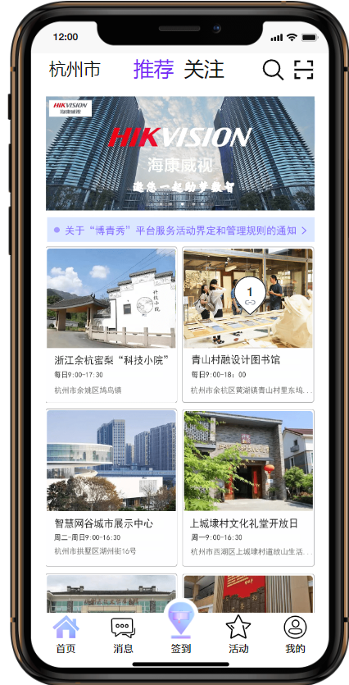
对话功能：各个使用用户之间，他们可以在这个模块内进行消息对话。
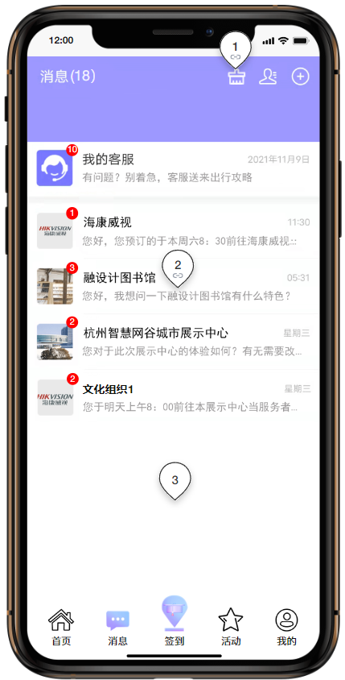
定位签到：选择志愿活动的大学生，在博物馆及文化组织所规定的志愿签到范围内，才可以进行签到
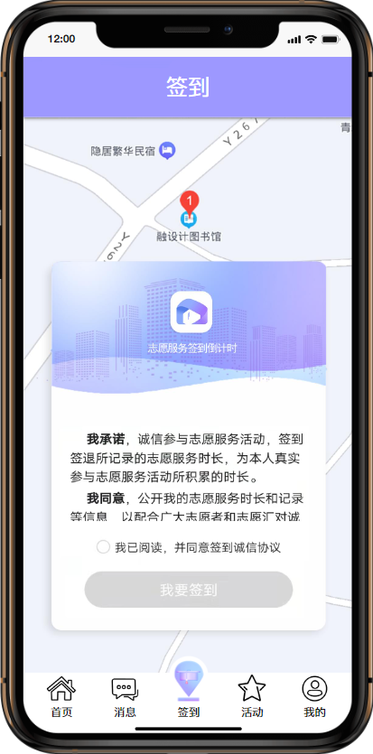

2.3.4非移交的产品
甘特图，项目计划书，可行性分析报告，需求分析报告，总体、详细设计报告。

2.4验收标准
文旅地（博物馆、乡村景点） | 文旅地可以通过app发布志愿者服务信息，也可以在此上销售与景点相关文旅小商品。
大学生志愿者 | 大学生可以通过app寻找自己需要的志愿活动。

2.5完成项目的最迟期限
2022/01/04 | 系统交付，总结收尾

2.6本计划的批准者和批准日期
批准者 | 杨怅，苏奎
批准日期 | 2022/9/14

3实施计划

3.1工作任务的分解与人员分工
可行性分析人员 | 分析软件可行性，绘制流程图并撰写可行性报告。 | 吴卓霖
需求分析人员 | 寻访用户进行需求分析，建立模型并撰写需求分析报告。 | 吴佳丽
总体设计人员 | 系统设计及结构设计，并撰写总体设计报告。 | 司晨旭
详细设计人员 | 人机界面设计，过程设计，并撰写详细设计报告。 | 司晨旭、吴佳丽、吴卓霖
编码及测试人员 | 编写代码并进行测试。 | 司晨旭、吴佳丽、吴卓霖
总结人员 | 负责最后的收尾工作并撰写总结文档。 | 司晨旭、吴佳丽、吴卓霖

3.2接口人员
组织 | 联系人
指导老师 | 杨枨、苏奎
用户

3.3进度
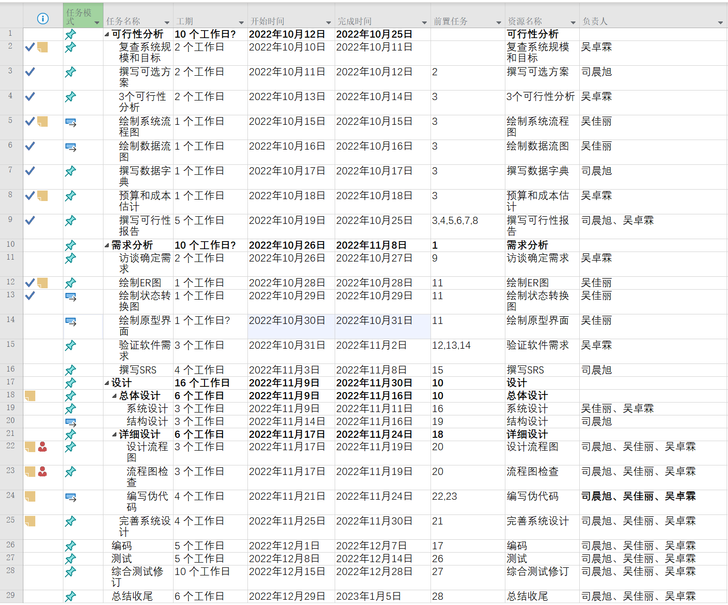
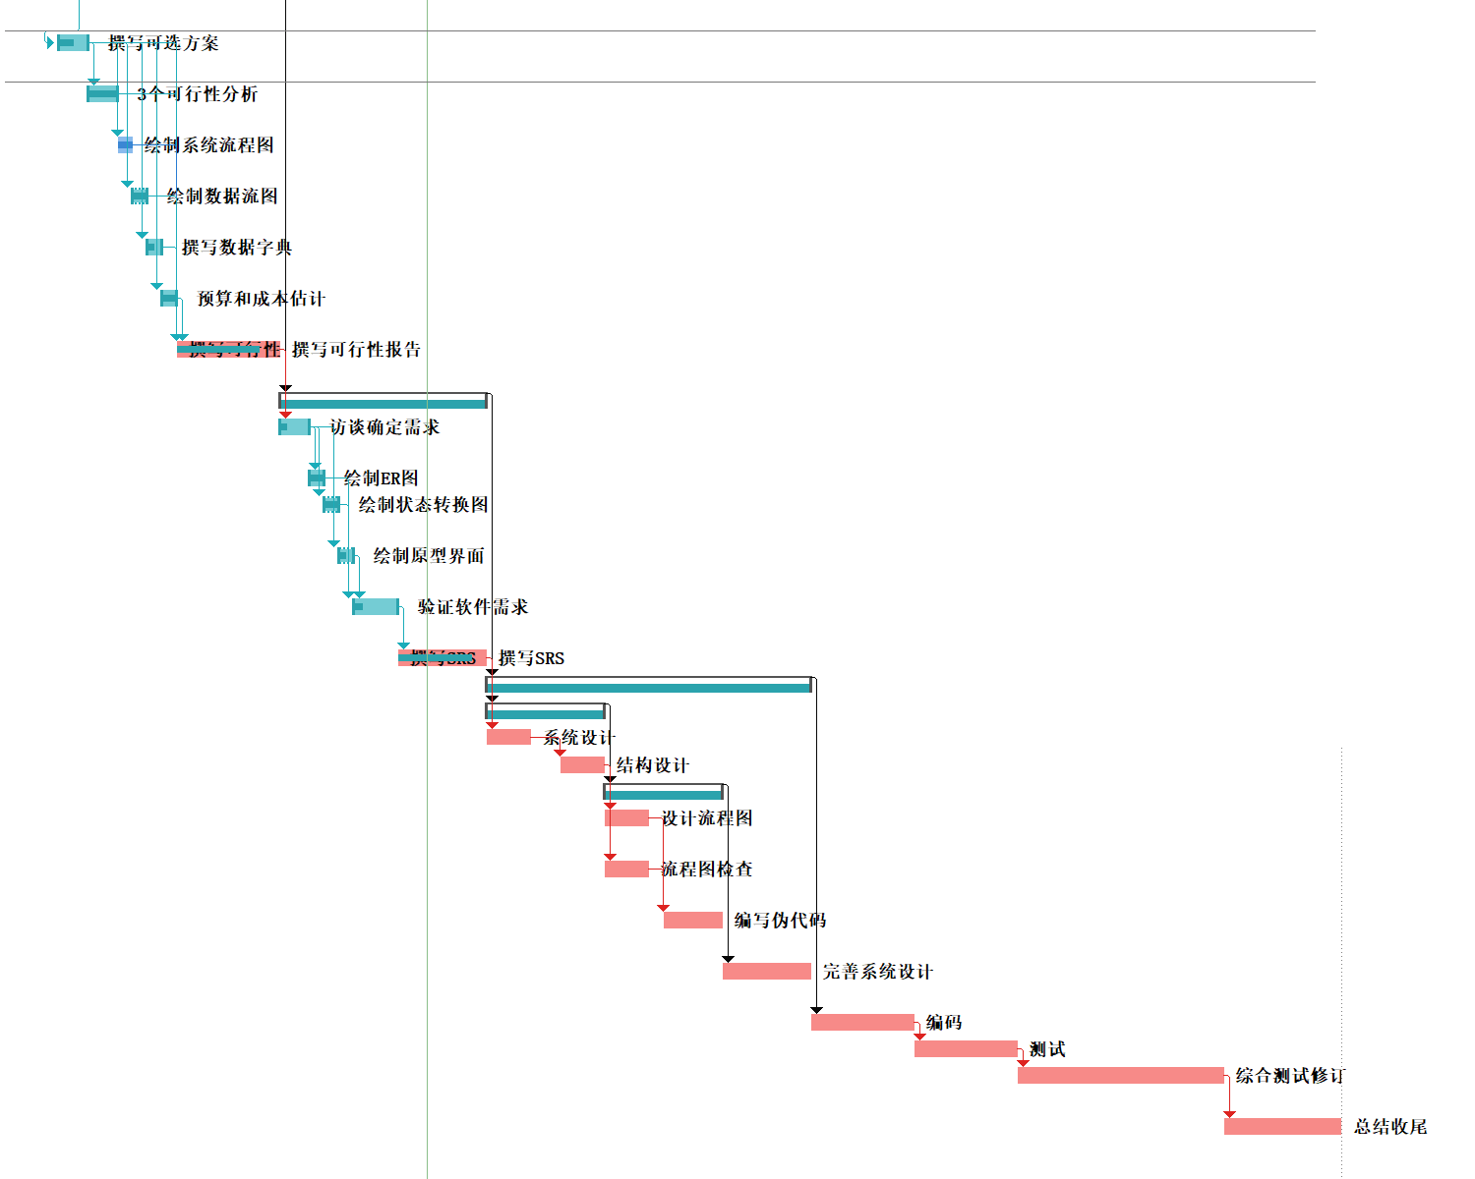

3.4预算

1）经济预算：无。由于笔记本、安卓手机等设备为个人必备，所以设备成本为零。软件成本也为零。

2）人力预算：0.5小时/天，2会议/周（周三晚18:00~19:00，周六晚18:00~19:30）

根据2021年浙江省职工时平均工资46元/小时：

人力成本为：3.5小时/周/人 * 15周 * 46元/小时 * 3人 = 7245元

3.5关键问题
风险排序 | 风险项名称 | 风险描述 | 风险缓解方案
1 | 项目时间短 | 资源风险 | 提高工作效率、合理安排开发计划
2 | 缺乏开发经验 | 技术风险 | 多问指导老师
3 | 对Java Script语言掌握不扎实 | 技术风险 | 通过资料和学习课件
4 | 时间安排不够合理 | 进度风险 | 对开发进度进行实时监控进行调整
5 | 计算机故障 | 资源风险 | 提前完成任务  尽快解决问题
6 | 人员病假，离职，事假 | 人员风险 | 及时调配人员

4支持条件
人员：小组软件项目开发成员、用户
工具：Office、PowerDesigner、Project、Git、Axure RP、Bugzilla、Android Studio、Visual Studio Code
办公室：自习教室教二和宿舍
实验设备：个人PC机、笔记本、安卓手机

4.1计算机系统支持
操作系统：Windows 10
编程语言：Java，JavaScript
编程环境：React Native，Android Studio

4.2需由用户承担的工作
1）软件下载及教程学习。
2）大学生进行使用时，只需添加相应的组织，在合适的签到范围进行签到即可。
3）商户使用时，可以在上面发布一些需求信息，还要售卖的商品信息。

4.3由外单位提供的条件
博物馆 | 志愿服务信息
用户 | 需求

5专题计划要点
民主制程序员组织结构，在这个结构中，小组成员完全平等，名义上的组长与其他成员没有任何区别。大家享有充分的民主，项目共作由全体人员讨论协商决定，并根据每个人的经验和能力进行适当的分配。小组规模小，只有3人，有利于相互学习，充分激发大家的创造力，攻克技术难关。虽然缺乏明确的权威领导，但是出现意见分歧时大家都会尽量协商解决的。

